- Majme dané množiny A={0,1,2,3,4,5,6,7,8,9}, B={1,4,6,7,10,14}, C={3,5,6,7,9}, D={0,2,4,6,8}. Urči množiny :

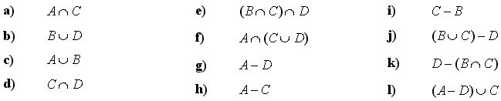

- Znázorni na číselnej osi a nájdi prienik I∩J, zjednotenie I∪J a rozdiely I-J, J-I intervalov I, J ak:

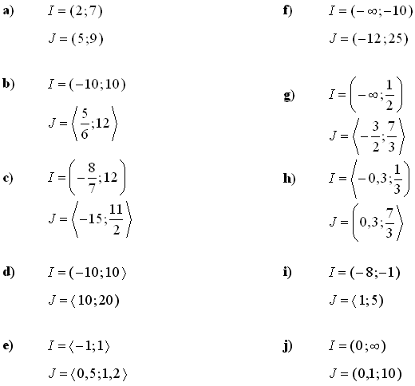

- Nájdi prieniky A∩B, A∩C, B∩C, zjednotenia A∪B, A∪C, B∪C a rozdiely A-B, A-C, B-A, B-C, C-A, C-B ak :

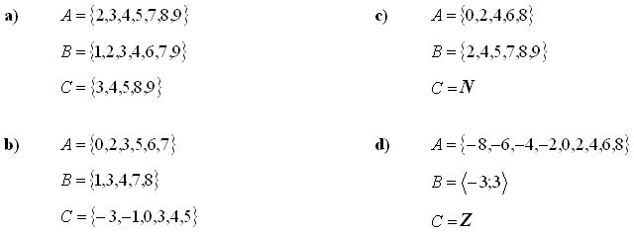

- Nájdi doplnok A'_{M} množiny A do množiny M ak :

